Tugas Akhir
Aplikasi Manajemen Sistem Data Pelanggan Laundry
Di susun untuk memenuhi tugas akhir Pemograman Berorientasi Objek(PBO)
Dosen pengampu : Ali Tarmuji,S.T., M.Cs.


Pemograman Berorientasi Objek
Nama : Safina Eka Anindita
Nim : 2400018130
Kelas : C

Link Github : https://github.com/Safinaeka02/TugasAkhir_PBO
Link Youtube : https://youtu.be/4x_RkrpqMk8
PROGRAM STUDI INFORMATIKA
FAKULTAS TEKNOLOGI INDUSTRI
UNIVERSITAS AHMAD DAHLAN
2025/2026

BAB I
PENDAHULUAN
1.1 Latar Belakang
Perkembangan teknologi informasi pada era digital saat ini telah memberikan dampak besar terhadap berbagai sektor usaha, termasuk usaha jasa laundry. Usaha laundry merupakan salah satu bentuk usaha yang berkembang pesat di lingkungan masyarakat, terutama di daerah perkotaan dan sekitar kawasan pendidikan. Tingginya aktivitas masyarakat menyebabkan meningkatnya kebutuhan akan jasa pencucian pakaian yang cepat, praktis, dan efisien.
Namun, pada kenyataannya masih banyak usaha laundry skala kecil hingga menengah yang melakukan pencatatan data pelanggan dan transaksi secara manual, seperti menggunakan buku tulis atau catatan sederhana. Cara ini memiliki berbagai kelemahan, antara lain risiko kesalahan pencatatan, data yang mudah hilang, sulitnya melakukan rekapitulasi transaksi, serta kurang efisien dalam jangka panjang. Selain itu, pencatatan manual juga menyulitkan pemilik usaha dalam melakukan evaluasi dan pengembangan bisnis.
Seiring dengan perkembangan teknologi, pemanfaatan aplikasi komputer menjadi solusi yang tepat untuk mengatasi permasalahan tersebut. Dengan adanya aplikasi pengelolaan laundry, proses pencatatan data pelanggan, perhitungan biaya, hingga pembuatan struk transaksi dapat dilakukan secara otomatis, cepat, dan lebih akurat.
Berdasarkan hal tersebut, penulis merancang sebuah aplikasi berbasis Java yang diberi judul Smart Laundry Management System (DITA Laundry Management System). Aplikasi ini dirancang sebagai simulasi sistem pengelolaan data pelanggan dan transaksi laundry dengan menerapkan konsep Object Oriented Programming (OOP), yaitu enkapsulasi, pewarisan, dan polimorfisme. Aplikasi ini diharapkan dapat menjadi media pembelajaran sekaligus contoh penerapan OOP dalam kasus nyata.

1.2 Rumusan Masalah
Adapun rumusan masalah dalam pembuatan aplikasi ini adalah sebagai berikut:
- Bagaimana merancang aplikasi laundry berbasis Java yang dapat mengelola data pelanggan dan transaksi?
- Bagaimana menerapkan konsep Object Oriented Programming pada aplikasi Smart Laundry Management System?
- Bagaimana membuat tampilan output berbasis console yang rapi, informatif, dan menyerupai form transaksi?
- Bagaimana melakukan perhitungan biaya laundry secara otomatis berdasarkan jenis layanan?

1.3 Tujuan Pembuatan Aplikasi
Tujuan dari pembuatan aplikasi Smart Laundry Management System adalah:
- Merancang dan mengimplementasikan aplikasi pengelolaan laundry berbasis Java.
- Menerapkan konsep OOP secara nyata dalam pembuatan aplikasi.
- Mempermudah proses pencatatan data pelanggan dan transaksi laundry.
- Menyediakan simulasi aplikasi laundry yang mudah dipahami dan digunakan.
- Menghasilkan output transaksi yang rinci dan terstruktur.

1.4 Manfaat Pembuatan Aplikasi
Manfaat dari pembuatan aplikasi ini meliputi:
- Manfaat Akademik
Aplikasi ini dapat digunakan sebagai sarana pembelajaran untuk memahami konsep pemrograman berorientasi objek dalam bahasa Java, khususnya penerapan enkapsulasi, pewarisan, dan polimorfisme.
- Manfaat Praktis
Memberikan gambaran nyata mengenai sistem pengelolaan laundry yang dapat diterapkan pada usaha kecil hingga menengah.
- Manfaat Pengembangan Sistem
Aplikasi ini dapat dijadikan dasar untuk pengembangan sistem yang lebih kompleks, seperti aplikasi berbasis GUI atau sistem berbasis database.

BAB II
LANDASAN TEORI
2.1 Pengertian Aplikasi
Aplikasi merupakan perangkat lunak yang dirancang untuk membantu pengguna dalam menyelesaikan suatu pekerjaan tertentu. Dalam konteks ini, aplikasi Smart Laundry Management System berfungsi untuk membantu pengelolaan data dan transaksi laundry.

2.2 Konsep Object Oriented Programming (OOP)
Object Oriented Programming adalah paradigma pemrograman yang berfokus pada objek dan kelas. OOP bertujuan untuk membuat program lebih terstruktur, mudah dipelihara, dan mudah dikembangkan.
2.2.1 Enkapsulasi
Enkapsulasi adalah konsep penyembunyian data dengan cara membatasi akses langsung terhadap atribut suatu objek. Pada aplikasi ini, enkapsulasi diterapkan dengan menggunakan modifier akses seperti private dan protected.
2.2.2 Pewarisan
Pewarisan merupakan konsep di mana suatu kelas dapat mewarisi atribut dan method dari kelas lain. Dalam aplikasi ini, kelas Pelanggan menjadi kelas induk yang diwarisi oleh kelas layanan laundry.
2.2.3 Polimorfisme
Polimorfisme memungkinkan method yang sama memiliki perilaku berbeda tergantung pada objek yang menggunakannya. Hal ini diterapkan melalui method hitungBiaya().

BAB III
RUANG LINGKUP APLIKASI
3.1 Ruang Lingkup Fungsional
Dita Laundry Management System
Aplikasi Smart Laundry Management System merupakan aplikasi berbasis Java yang dirancang untuk membantu proses pengelolaan data pelanggan dan transaksi pada usaha laundry skala kecil hingga menengah. Aplikasi ini dibuat dengan menerapkan konsep Object Oriented Programming (OOP) yang meliputi enkapsulasi, pewarisan, dan polimorfisme, sehingga struktur program menjadi lebih terorganisir, mudah dikembangkan, serta sesuai dengan prinsip pemrograman berorientasi objek.
Ruang lingkup fungsional aplikasi ini meliputi beberapa fitur utama sebagai berikut:
- Pengelolaan Data Pelanggan
Aplikasi memungkinkan pengguna untuk menginput data pelanggan berupa nama dan nomor handphone. Data pelanggan ini digunakan sebagai identitas dalam setiap transaksi laundry.
- Pemilihan Jenis Layanan Laundry
Aplikasi menyediakan beberapa jenis layanan laundry, yaitu:
  - Laundry Reguler (per baju)
  - Laundry Express (per baju)
  - Laundry Kiloan (per kilogram)
Setiap layanan memiliki aturan perhitungan harga yang berbeda.
- Perhitungan Biaya Laundry
Aplikasi secara otomatis menghitung total biaya laundry berdasarkan:
  - Harga satuan (per baju atau per kilogram)
  - Jumlah pakaian atau berat laundry
  - Diskon otomatis berdasarkan total transaksi
- Penerapan Diskon Otomatis
Aplikasi memberikan diskon secara otomatis berdasarkan total pembayaran, tanpa perlu input manual dari pengguna, sehingga proses transaksi menjadi lebih efisien dan realistis seperti sistem kasir pada umumnya.
- Tampilan Struk Transaksi
Setelah transaksi dilakukan, aplikasi menampilkan struk laundry yang berisi informasi pelanggan, jenis layanan, harga satuan, jumlah, subtotal, diskon, dan total pembayaran secara rinci dan terstruktur.
- Penyimpanan Data ke File Teks (TXT)
Setiap transaksi laundry disimpan ke dalam file teks (data_laundry.txt) sebagai arsip atau laporan sederhana yang dapat digunakan untuk pencatatan transaksi.

3.2 Ruang Lingkup Penerapan OOP
Penerapan OOP dalam aplikasi ini meliputi:
- Enkapsulasi (Encapsulation)
Enkapsulasi diterapkan pada kelas Pelanggan dengan penggunaan atribut nama dan noHp yang bersifat private. Akses terhadap atribut tersebut hanya dapat dilakukan melalui method getter, sehingga data pelanggan lebih aman dan tidak dapat diubah secara langsung dari luar kelas.
- Pewarisan (Inheritance)
Pewarisan diterapkan dengan menjadikan kelas Pelanggan sebagai kelas induk (superclass), sedangkan kelas LaundryReguler, LaundryExpress, dan LaundryKiloan sebagai kelas turunan (subclass). Dengan pewarisan, setiap kelas layanan laundry mewarisi atribut dan method dasar dari kelas Pelanggan.
- Polimorfisme (Polymorphism)
Polimorfisme diterapkan melalui method hitungBiaya() yang didefinisikan pada kelas induk Pelanggan dan dioverride pada setiap kelas layanan laundry. Dengan demikian, objek dengan tipe Pelanggan dapat memiliki perilaku yang berbeda dalam menghitung biaya sesuai dengan jenis layanan yang dipilih.

3.3 Batasan Aplikasi
Aplikasi ini masih memiliki beberapa keterbatasan, seperti:
- Belum menggunakan database.
- Masih berbasis console.
- Fitur masih terbatas pada transaksi dasar.

BAB IV
DESAIN DAN PERANCANGAN SISTEM
4.1 Desain Alur Sistem
Halaman Login
Halaman login merupakan tampilan awal dari aplikasi DITA Laundry Management System. Pada tahap ini, pengguna diwajibkan memasukkan username dan password sebagai proses autentikasi. Sistem akan memeriksa kecocokan data login sebelum memberikan akses ke menu utama. Jika login berhasil, pengguna dapat melanjutkan ke tahap berikutnya, sedangkan jika login gagal, sistem akan menampilkan pesan kesalahan dan menghentikan proses aplikasi.
Sketsa Menu Utama
Setelah proses login berhasil, sistem menampilkan menu utama sebagai pusat navigasi aplikasi. Menu ini menyediakan beberapa pilihan, seperti transaksi laundry, melihat daftar harga layanan, melihat riwayat transaksi, dan keluar dari aplikasi. Pengguna memilih menu dengan memasukkan nomor sesuai dengan opsi yang tersedia.
Sketsa Form Input Data Pelanggan
Pada menu transaksi laundry, sistem menampilkan form input data pelanggan. Pengguna diminta untuk mengisi nama pelanggan dan nomor handphone. Data pelanggan ini digunakan sebagai identitas dalam setiap transaksi laundry dan akan ditampilkan kembali pada struk transaksi.
Sketsa Pemilihan Jenis Layanan Laundry
Setelah data pelanggan diinput, sistem menampilkan pilihan jenis layanan laundry. Layanan yang tersedia meliputi laundry reguler per baju, laundry express per baju, dan laundry kiloan per kilogram. Setiap layanan memiliki harga satuan dan metode perhitungan biaya yang berbeda.
Sketsa Proses Perhitungan Biaya Laundry
Pada tahap ini, sistem melakukan perhitungan biaya laundry secara otomatis. Pengguna diminta memasukkan jumlah pakaian atau berat laundry sesuai jenis layanan. Sistem menghitung subtotal, menerapkan diskon apabila memenuhi syarat, dan menghasilkan total pembayaran akhir.
Sketsa ini menggambarkan tampilan akhir dari aplikasi berupa struk transaksi laundry. Struk menampilkan informasi lengkap mulai dari data pelanggan, jenis layanan, harga satuan, jumlah atau berat laundry, subtotal, diskon, hingga total pembayaran. Struk ini juga disimpan dalam file teks sebagai arsip transaksi.

4.2 Desain Tampilan Aplikasi
Tampilan aplikasi dirancang berbasis teks (console) dengan format menyerupai form agar tetap terlihat rapi dan profesional meskipun tanpa antarmuka grafis.
DITA LAUNDRY MANAGEMENT SYSTEM

Menu Login Admin
Username : Admin
Password : 12345
Login Berhasil

Masukkan Nama :
Masukkan NoHp :

Pilih Layanan
Laundry Reguler : (perbaju)
Laundry Express : (perbaju)
Landry Kilioan : (perKg)

Pilihan :
Jumlah Baju :

STRUTK LAUNDRY
DITA LAUNDRY MANAGEMENT SYSTEM
Nama : Safin Eka Anindita
No Hp : 085932832508
Layanan : Laundry Reguler (PerBaju)
Harga (PerBaju) : Rp.5000
Sub Total : Rp.15000
Diskon : 0
TOTAL BAYAR : Rp.15000
Terima Kasih Telah Menggunakan Jasa Kami
Cucian Bersih, Hati Pun Bersih

BAB V
IMPLEMENTASI DAN PENJELASAN KODE PROGRAM
Struktur Kelas dalam Aplikasi
Secara umum, aplikasi Smart Laundry Management System terdiri dari beberapa kelas utama, yaitu:
- Kelas Login
- Kelas Pelanggan
- Kelas Laundry (Superclass)
- Kelas LaundryReguler
- Kelas LaundryExpress
- Kelas LaundryKiloan
- Kelas Main (DITALaundryApp)

Code Program Yang setengah jadi / Progres Code
- User . Java

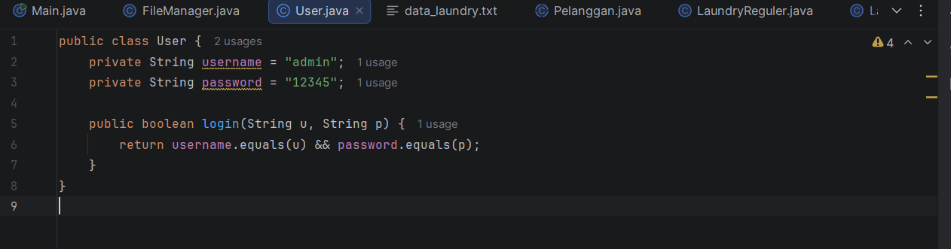

- Pelanggan . Java

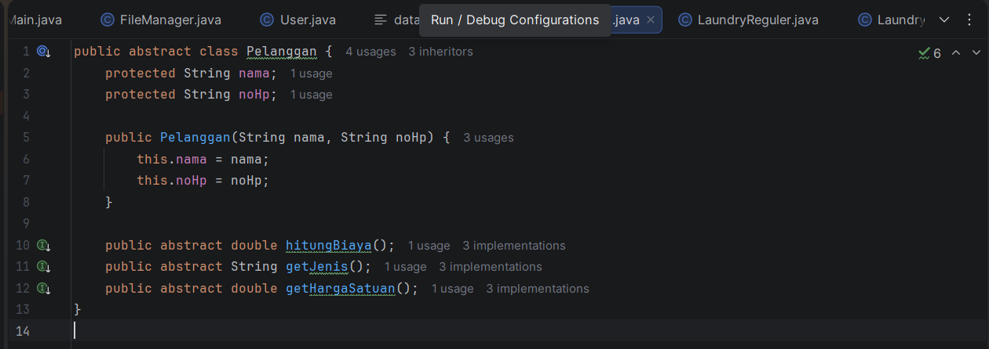

- LaundryExpress . Java

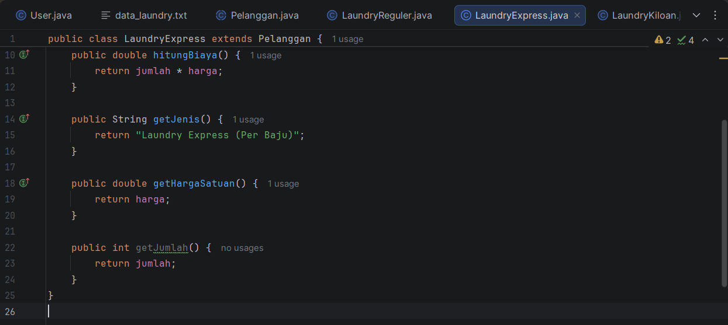

- LaundryKiloan . Java

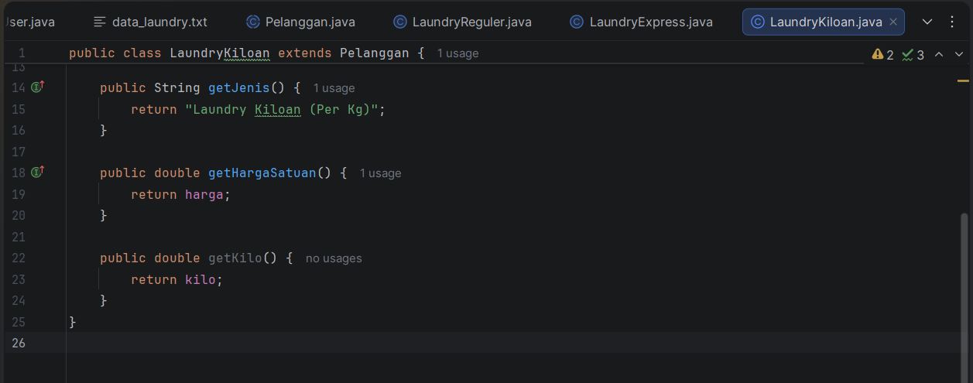

- LaundryReguler . java

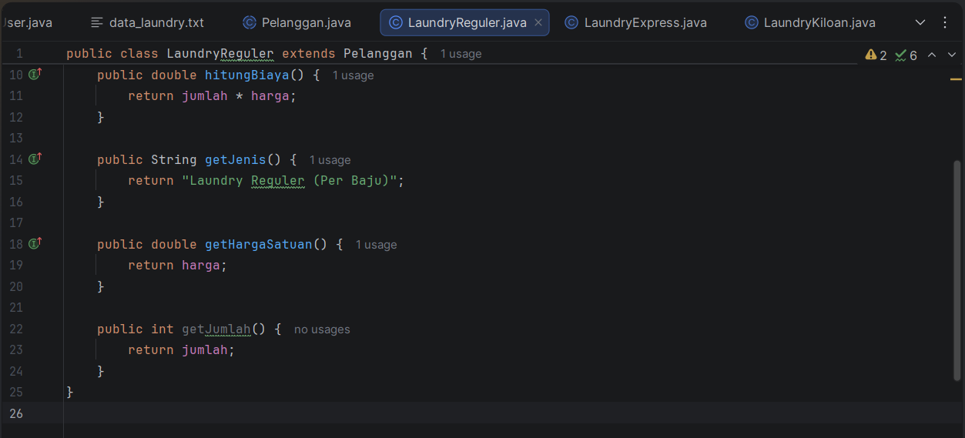

- FileManager . java

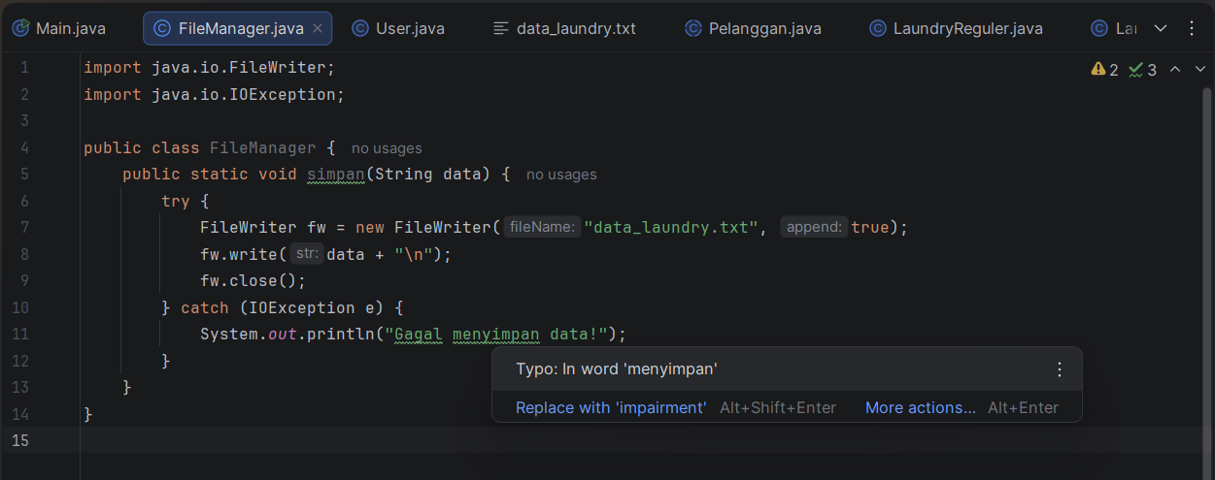

- File . txt

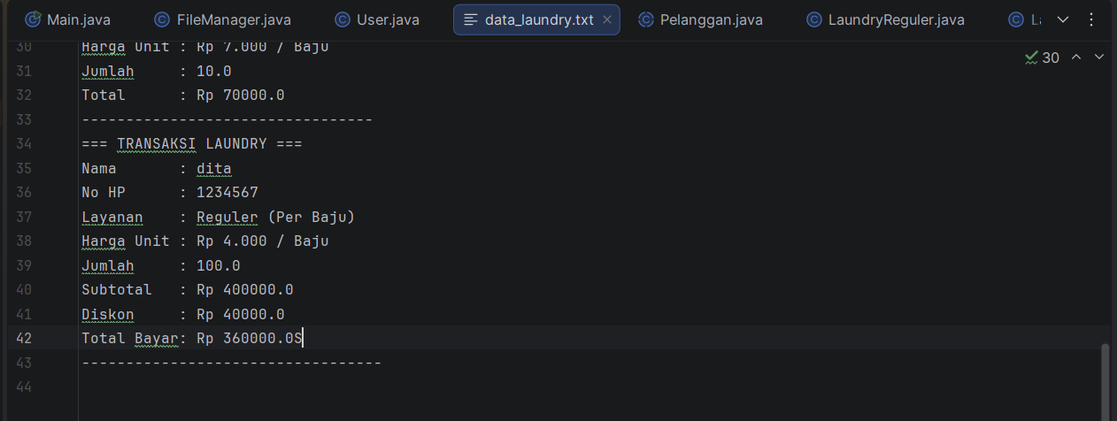

- Main . java

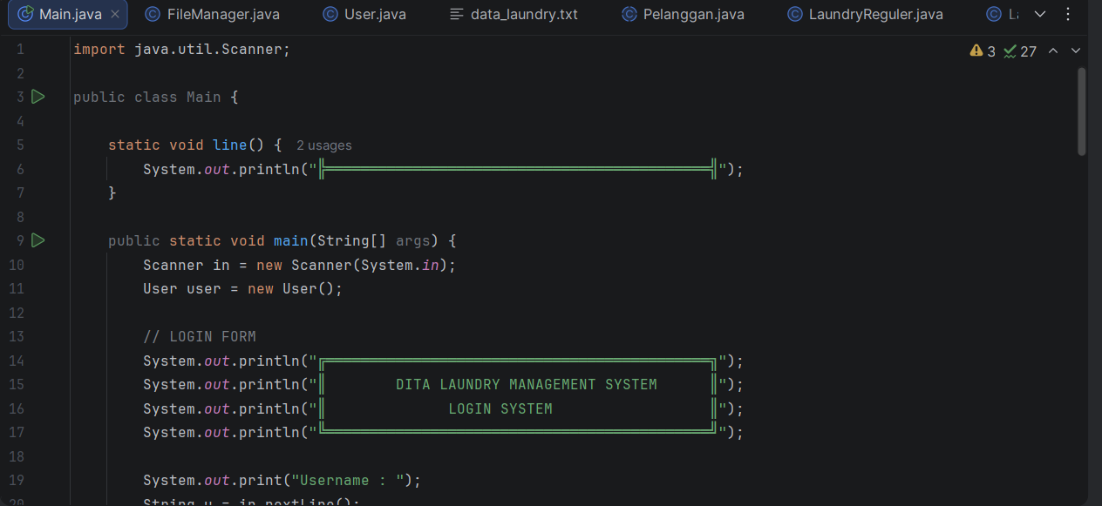
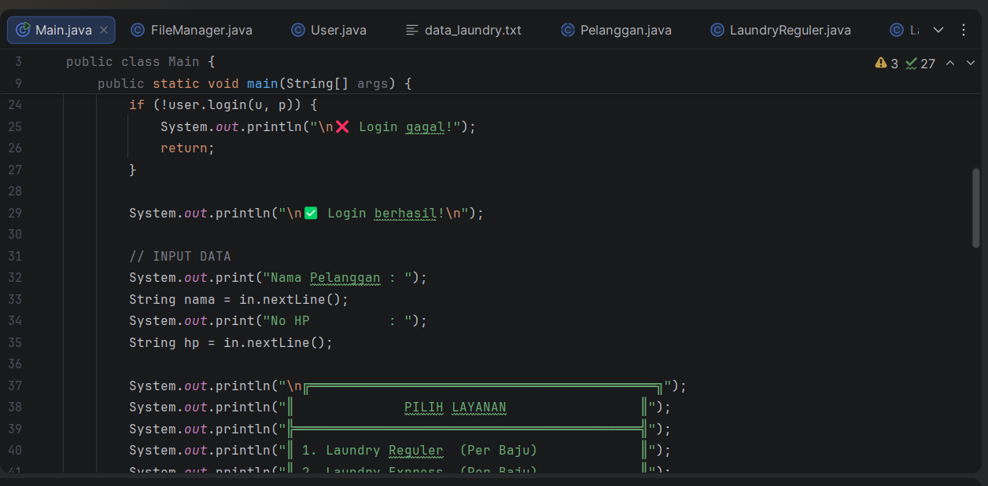
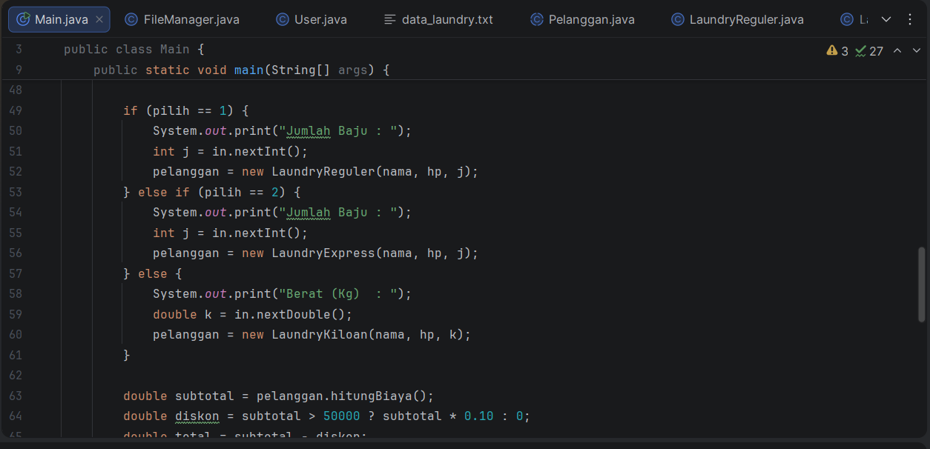
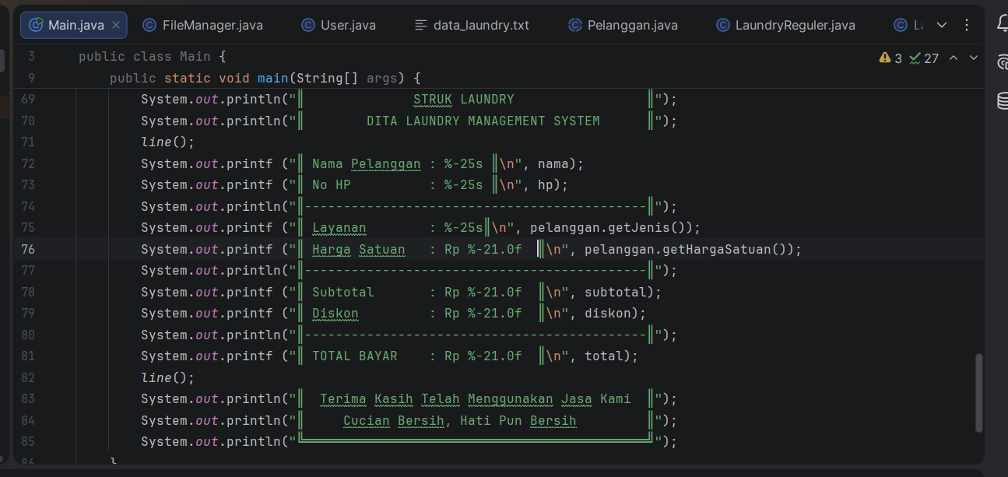

Outputnya :
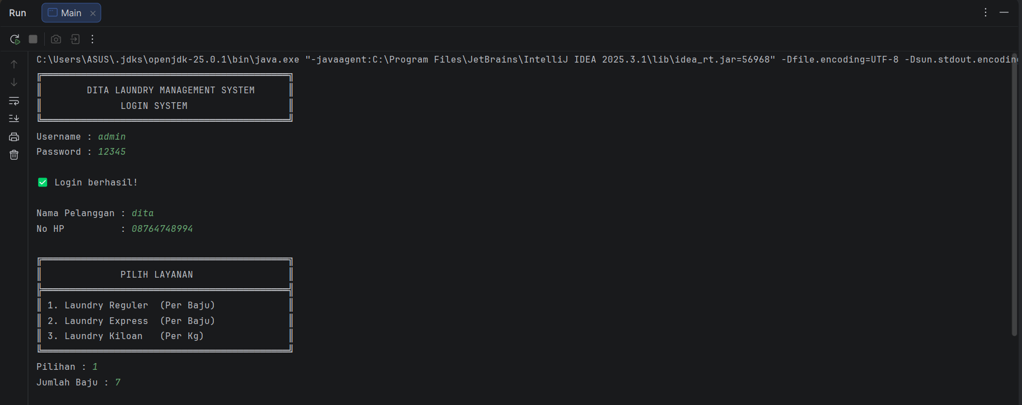
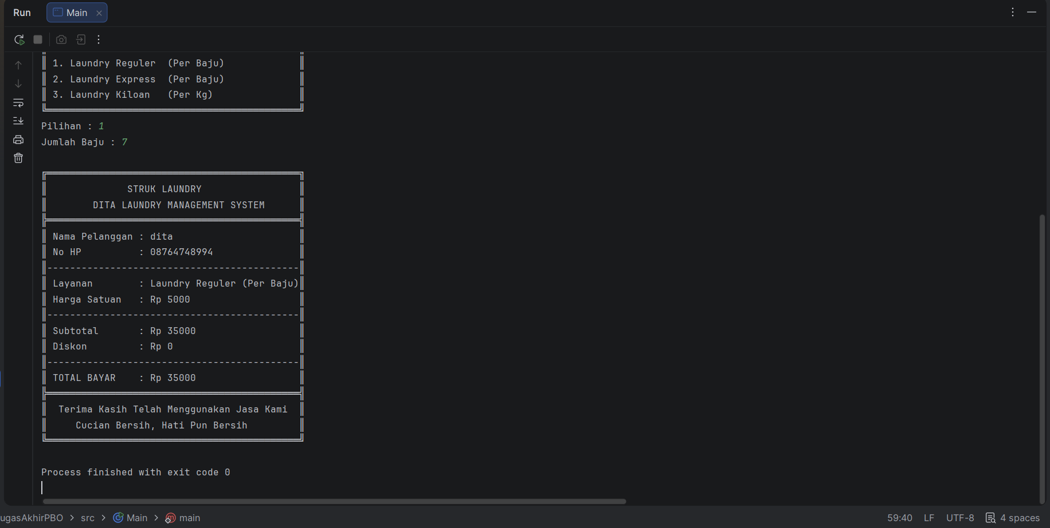

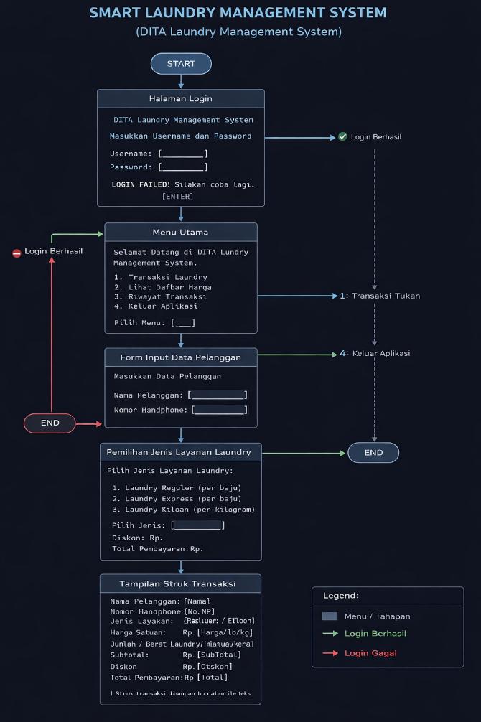
Sistem Smart Laundry Management System (DITA Laundry Management System) diawali dengan proses start ketika aplikasi dijalankan. Pada tahap awal ini, pengguna langsung diarahkan ke halaman login sebagai langkah keamanan. Pengguna harus memasukkan username dan password yang valid. Jika data yang dimasukkan sesuai dengan data yang tersimpan di sistem, maka proses login dinyatakan berhasil dan pengguna dapat melanjutkan ke menu utama. Namun, apabila data login salah, sistem akan menampilkan pesan kesalahan dan meminta pengguna untuk mencoba kembali hingga berhasil.
Setelah login berhasil, pengguna masuk ke menu utama yang menjadi pusat navigasi aplikasi. Pada menu ini, sistem menampilkan beberapa pilihan fitur seperti transaksi laundry, melihat daftar harga, melihat riwayat transaksi, dan keluar dari aplikasi. Pengguna memilih menu sesuai dengan kebutuhan. Jika pengguna memilih keluar, maka sistem akan langsung mengakhiri proses dan aplikasi ditutup. Jika memilih transaksi laundry, sistem akan melanjutkan ke tahapan berikutnya.
Pada proses transaksi laundry, pengguna diminta mengisi data pelanggan, yaitu nama pelanggan dan nomor handphone. Data ini berfungsi sebagai identitas pelanggan dan akan dicantumkan pada struk transaksi. Setelah data pelanggan diinput dengan benar, sistem kemudian mengarahkan pengguna ke proses pemilihan jenis layanan laundry.
Pada tahap pemilihan layanan, pengguna dapat memilih jenis laundry yang tersedia, seperti laundry reguler per baju, laundry express per baju, atau laundry kiloan per kilogram. Sistem akan menghitung harga berdasarkan jenis layanan yang dipilih, jumlah barang atau berat cucian, serta memperhitungkan diskon jika ada. Dari perhitungan tersebut, sistem menentukan subtotal, potongan diskon, dan total pembayaran yang harus dibayar oleh pelanggan.
Tahap akhir dari proses transaksi adalah tampilan struk transaksi. Pada bagian ini, sistem menampilkan informasi lengkap seperti nama pelanggan, nomor handphone, jenis layanan, harga satuan, jumlah atau berat laundry, subtotal, diskon, dan total pembayaran. Struk ini menjadi bukti transaksi dan disimpan ke dalam file teks sebagai arsip data. Setelah struk ditampilkan dan disimpan, proses transaksi dinyatakan selesai dan sistem mencapai kondisi end.

BAB VI
KESIMPULAN DAN SARAN
5.1 Kesimpulan
Berdasarkan hasil perancangan dan implementasi aplikasi Smart Laundry Management System (DITA Laundry Management System), dapat disimpulkan bahwa aplikasi ini berhasil memberikan gambaran nyata mengenai penerapan teknologi informasi dalam membantu pengelolaan usaha laundry skala kecil hingga menengah. Aplikasi ini dirancang untuk menyederhanakan proses pencatatan data pelanggan dan transaksi laundry yang sebelumnya dilakukan secara manual, sehingga dapat meningkatkan efisiensi, ketelitian, dan kerapihan dalam pengelolaan data.
Penerapan konsep Object Oriented Programming (OOP) pada aplikasi ini terbukti mampu menghasilkan struktur program yang lebih terorganisir dan mudah dipahami. Konsep enkapsulasi diterapkan untuk menjaga keamanan data pelanggan dengan membatasi akses langsung terhadap atribut penting. Pewarisan digunakan untuk meminimalkan duplikasi kode dengan memanfaatkan kelas induk dan kelas turunan pada berbagai jenis layanan laundry. Sementara itu, polimorfisme memungkinkan metode perhitungan biaya laundry memiliki perilaku yang berbeda sesuai dengan jenis layanan yang dipilih, sehingga sistem menjadi lebih fleksibel dan mudah dikembangkan.
Selain itu, aplikasi ini telah mampu melakukan perhitungan biaya laundry secara otomatis berdasarkan harga satuan, jumlah pakaian atau berat laundry, serta penerapan diskon secara otomatis. Hal ini menjadikan proses transaksi lebih cepat dan mengurangi kemungkinan kesalahan perhitungan yang sering terjadi pada sistem manual. Tampilan output yang dirancang menyerupai form transaksi juga membantu pengguna dalam memahami rincian pembayaran secara jelas dan terstruktur.

5.2 Saran
Untuk pengembangan selanjutnya, aplikasi ini dapat ditingkatkan dengan:
- Penambahan antarmuka grafis (GUI).
- Integrasi database.
- Penambahan fitur laporan transaksi.
- Pengembangan sistem multi-user.

DAFTAR PUSTAKA
- Pressman, R. S. (2015). Software Engineering: A Practitioner’s Approach. New York: McGraw-Hill Education.
- Sommerville, I. (2016). Software Engineering (10th Edition). Boston: Pearson Education.
- Deitel, P., & Deitel, H. (2017). Java: How to Program (10th Edition). Boston: Pearson Education.
- Oracle. (2023). The Java™ Programming Language.
Diakses dari: https://docs.oracle.com/javase/tutorial/
- Gamma, E., Helm, R., Johnson, R., & Vlissides, J. (1994). Design Patterns: Elements of Reusable Object-Oriented Software. Addison-Wesley.
- Sukamto, R. A., & Shalahuddin, M. (2018). Rekayasa Perangkat Lunak Terstruktur dan Berorientasi Objek. Bandung: Informatika.
- Kadir, A. (2014). Pengenalan Sistem Informasi. Yogyakarta: Andi Offset.
- Nugroho, A. (2019). Pemrograman Berorientasi Objek dengan Java. Yogyakarta: Andi Offset.

